Quarta Lezione (a distanza)

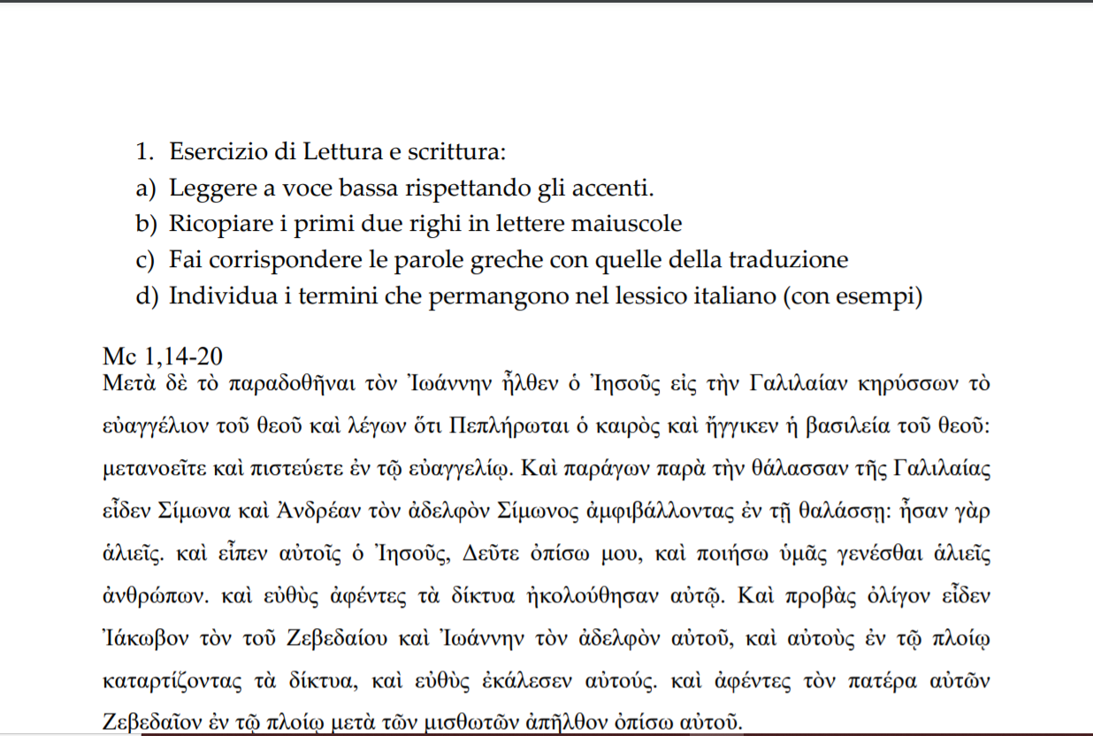
⁴ Dopo che Giovanni fu arrestato, Gesù si recò nella Galilea predicando il vangelo di Dio e diceva: ¹⁵ «Il tempo è compiuto e il regno di Dio è vicino; convertitevi e credete al vangelo».¹⁶ Passando lungo il mare della Galilea, vide Simone e Andrea, fratello di Simone, mentre gettavano le reti in mare; erano infatti pescatori. ¹⁷ Gesù disse loro: «Seguitemi, vi farò diventare pescatori di uomini». ¹⁸ E subito, lasciate le reti, lo seguirono. ¹⁹ Andando un poco oltre, vide sulla barca anche Giacomo di Zebedèo e Giovanni suo fratello mentre riassettavano le reti. ²⁰ Li chiamò. Ed essi, lasciato il loro padre Zebedèo sulla barca con i garzoni, lo seguirono.

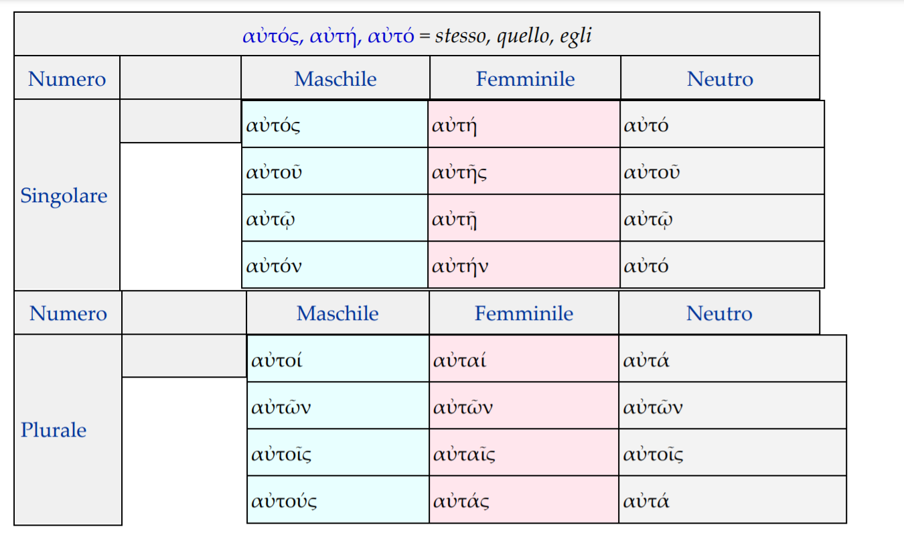
IL PRONOME ΑΥΤΟΣ
Come il pronome αὐτός si declina il pronome ἐκεῖνος

- Esercizio
- Leggere a voce alta
- Individuare gli articoli e i pronomi conosciuti; indica il caso e il numero in cui si trovano
- Analizza le voci verbali in rosso indicando la persona e il verbo nella I persona singolare.
- Indica il caso, il genere e il numero delle parole in blu

Ἐν ἐκείναις ταῖς ἡμέραις πάλιν πολλοῦ ὄχλου ὄντος καὶ μὴ ἐχόντων τί φάγωσιν, προσκαλεσάμενος τοὺς μαθητὰς λέγει αὐτοῖς:
Σπλαγχνίζομαι ἐπὶ τὸν ὄχλον ὅτι ἤδη ἡμέραι τρεῖς προσμένουσίν μοι καὶ οὐκ ἔχουσιν τί φάγωσιν: καὶ ἐὰν ἀπολύσω αὐτοὺς νήστεις εἰς οἶκον αὐτῶν, ἐκλυθήσονται ἐν τῇ ὁδῷ: καί τινες αὐτῶν ἀπὸ μακρόθεν ἥκασιν.
καὶ ἀπεκρίθησαν αὐτῷ οἱ μαθηταὶ αὐτοῦ: Πόθεν τούτους δυνήσεταί τις ὧδε χορτάσαι ἄρτων ἐπ' ἐρημίας;
καὶ ἠρώτα αὐτούς, Πόσους ἔχετε ἄρτους; οἱ δὲ εἶπαν, Ἑπτά. καὶ παραγγέλλει τῷ ὄχλῳ ἀναπεσεῖν ἐπὶ τῆς γῆς: καὶ λαβὼν τοὺς ἑπτὰ ἄρτους εὐχαριστήσας ἔκλασεν καὶ ἐδίδου τοῖς μαθηταῖς αὐτοῦ ἵνα παρατιθῶσιν καὶ παρέθηκαν τῷ ὄχλῳ.

Mc 8,1-6
In quei giorni giorni, essendoci di nuovo molta folla che non aveva da mangiare, chiamò a sé i discepoli e disse loro: «Sento compassione di questa folla, perché già da tre giorni mi stanno dietro e non hanno da mangiare. 3 Se li rimando digiuni alle proprie case, verranno meno per via; e alcuni di loro vengono di lontano». 4 Gli risposero i discepoli: «E come si potrebbe sfamarli di pane qui, in un deserto?». 5 E domandò loro: «Quanti pani avete?». Gli dissero: «Sette». 6 Gesù ordinò alla folla di sedersi per terra. Presi allora quei sette pani, rese grazie, li spezzò e li diede ai discepoli perché li distribuissero; ed essi li distribuirono alla folla.

Nuovo Argomento: completamento della I declinazione
Nomi maschili della I declinazione. Si differenziano dai nomi femminili per due casi a) nominativo singolare terminante in sigma; b) il genitivo singolare con desinenza in ου
Declinazione dei maschili in alfa ταμίας, "tesoriere" (cf nel testo precedente
 | Singolare | Plurale
Nominativo | ὁ ταμίᾱς | οἱ ταμίαι
Genitivo | τοῦ ταμίου | τῶν ταμιῶν
Dativo | τῷ ταμίᾳ | τοῖς ταμίαις
Accusativo | τὸν ταμίᾱν | τoὺς ταμίᾱς
Vocativo | ὦ ταμίᾱ | ὦ ταμίαι
Declinazione dei maschili in eta: σατράπης "satrapo" (cf nel testo precedente μαθητής)
 | Singolare | Plurale
Nominativo | ὁ σατράπης | οἱ σατράπαι
Genitivo | τοῦ σατράπου | τῶν σατραπῶν
Dativo | τῷ σατράπῃ | τοῖς σατράπαις
Accusativo | τὸν σατράπην | τοὺς σατράπᾱς
Vocativo | ὦ σατράπη | ὦ σατράπαι
Esercizio: nel testo precedente (Mc 8,1-6) individua in quali casi è usato il termine μαθητής:
- __________________________________________
- __________________________________________
- ___________________________________________
Nuovo Argomento.
Uso dell’articolo in funzione di pronome dimostrativo
A completamento della lezione dedicata all’uso del pronome αὐτός, è necessario sapere che in NT ricorre ad un altro modo di esprimere il pronome dimostrativo quello/pronome personale di terza egli-essi. Il greco infatti prevede che l’articolo (in qualunque caso, genere, numero) usato assolutamente (cioè senza alcun sostantivo a cui si accompagna) seguito dalla particella δὲ assuma il valore di pronome dimostrativo/personale
Mc 8
οἱ δὲ εἶπαν αὐτῷ λέγοντες [ὅτι] Ἰωάννην τὸν βαπτιστήν, καὶ ἄλλοι, Ἠλίαν, ἄλλοι δὲ ὅτι εἷς τῶν προφητῶν.
Trad.: [Poi Gesù partì con i suoi discepoli verso i villaggi intorno a Cesarèa di Filippo; e per via interrogava i suoi discepoli dicendo: «Chi dice la gente che io sia?».]Ed essi gli risposero: «Giovanni il Battista, altri poi Elia e altri uno dei profeti».

… ὁ δὲ ἐπιστραφεὶς καὶ ἰδὼν τοὺς μαθητὰς αὐτοῦ ἐπετίμησεν Πέτρῳ καὶ λέγει: Υπαγε ὀπίσω μου, Σατανᾶ, ὅτι οὐ φρονεῖς τὰ τοῦ θεοῦ ἀλλὰ τὰ τῶν ἀνθρώπων*.
Ma egli, voltatosi e guardando i discepoli, rimproverò Pietro e gli disse: «Lungi da me, satana! Perché tu non pensi secondo Dio, ma secondo gli uomini» (letteralmente: non pensi le cose di Dio, ma le cose degli uomini)*
*: osservare l’uso dell’articolo τὰ: qui l’articolo non si accompagna ad alcuna parola. Capita con articoli in casi neutri (sia singolare che plurale). In questo caso l’articolo assume il significato di «le cose», in altri termini aggettivo e articoli alla forma neutra corrispondono all’uso generico della parola cosa nella lingua italiana: esempio “Nella vita ha fatto molte cose buone” = ἐν τῷ βίῳ πεπόιηκα πολλὰ ἀγαθά

